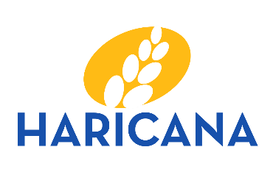

CONVENIOS Y ENCOMIENDAS DE GESTIÓN

Durante los ejercicios 2021, 2022, 2023, 2024 y 2025, las empresas no han suscrito convenios ni

encomiendas de gestión con ninguna entidad pública. No existen, por tanto, modificaciones,

prórrogas ni liquidaciones derivadas de tales instrumentos jurídicos.

OTROS (EXCELENCIA, SOSTENIBILIDAD, CALIDAD, MEDIOAMBIENTE...)

HARINERA CANARIA, S.A. asume un firme compromiso con la excelencia empresarial, la

sostenibilidad y la responsabilidad social corporativa, concebidos como los tres pilares que

sustentan su cultura organizativa y su modelo de desarrollo. Su actuación se articula en tres

dimensiones complementarias: social, ambiental y económica, alineadas con los Objetivos de

Desarrollo Sostenible (ODS) y con las políticas europeas y regionales en materia de economía

circular y sostenibilidad. La empresa también cuenta con certificación de calidad que avala su

sistema de gestión de calidad, asegurando el cumplimiento de los más altos estándares en todos

sus procesos.

Ámbito social. La empresa promueve un entorno laboral inclusivo y equitativo, basado en la

igualdad de oportunidades, la diversidad y el respeto mutuo. Fomenta la formación continua de

su personal como herramienta de mejora profesional y competitiva, garantizando un clima de

trabajo estable, seguro y saludable.

Ámbito ambiental. Consciente del impacto de la actividad industrial en el entorno, HARINERA

CANARIA, S.A. desarrolla una estrategia activa de gestión ambiental responsable, orientada a

minimizar su huella ecológica. Para ello, impulsa la eficiencia energética, la optimización del

consumo de agua y recursos naturales, la reducción y valorización de residuos y la reutilización

de materiales.

Ámbito económico. La empresa busca un equilibrio entre rentabilidad, crecimiento y

sostenibilidad, garantizando la viabilidad de su proyecto empresarial a largo plazo. La gestión

eficiente y transparente de los recursos constituye la base de la confianza que genera entre

clientes, empleados, proveedores y administraciones públicas. Su modelo de negocio está

orientado a la mejora continua, la innovación y la estabilidad, contribuyendo al fortalecimiento

del sector agroganadero y al desarrollo económico de Canarias.

